Aktivität 6 – Der Anstieg des Meeresspiegels
Moritz Strähle und
Cecilia Scorza
Wie führt der Klimawandel zu einem Anstieg
des Meeresspiegels?
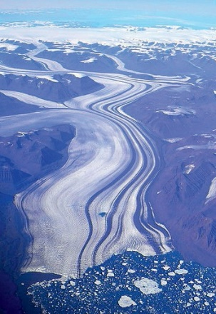
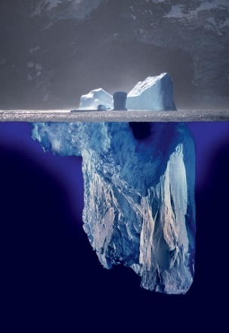
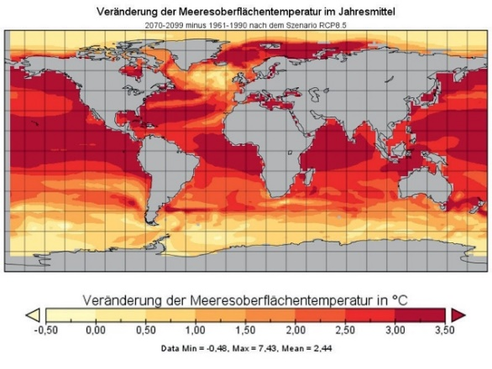
Hintergrund:
Auf Grund der globalen Erwärmung schmelzen aktuell große Eismassen an Land wie z. B. der Grönländische Eisschild oder Gletscher in den Alpen ab. Zudem steigt die Wassertemperatur der Ozeane an. Dies führt auch dazu, dass im Wasser schwimmende Eisberge schneller abschmelzen.
Vergleich der Mitteltemperatur 2070–2099 im Vergleich zu 1961–1990 im
Szenario RCP8.5 (Quelle: wiki.bildungsserver.de)
Fotomontage eines Eisbergs
(Credits: Uwe Kils)
Gletscher auf Grönland
(Quelle: Wikipedia)

Materialien:
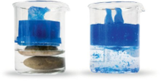
Experimente zum Anstieg des Meeresspiegels
✓ Glühstrahler im Schutzkorb am Rahmen oder Sonnenlicht
✓ Zwei 150-ml-Bechergläser
✓ zwei bis vier Eiswürfel
✓ Steinkörper
✓ wasserlöslicher Filzstift oder andere Markierung
✓ Erlenmeyerkolben
✓ Glasrohr mit Gummistopfen

Achtung! Sehr heißer Strahler: Verbrennungsgefahr!

Experiment 1: Steigt der Meeresspiegel aufgrund schmelzender Eisberge?

- Legt den Steinkörper in eines der Bechergläser. Bedeckt in diesem Becherglas den Boden mit etwas Wasser und füllt das andere mit ca. 80 ml. Legt dann einen Eiswürfel auf den Stein und lasst
weitere Eiswürfel im zweiten Becherglas schwimmen. Markiert jeweils den Wasserstand mit einem wasserlöslichen Filzstift und stellt die Bechergläser unter den Strahler oder in die Sonne. Fahrt mit dem nächsten Experiment fort.

Experiment 2: Steigt der Meeresspiegel aufgrund der Erwärmung des Wassers?

- Füllt den Kolben mit Wasser und verschließt ihn mit Gummistopfen und Glasrohr so, dass das Wasser im Rohr bis zur Hälfte steht und sich keine Luftblasen bilden (evtl. einige Versuche nötig).

- Markiert den Pegel mit dem wasserlöslichen Filzstift und erwärmt das Wasser im Kolben mit den Händen für einige Minuten. Beobachte die Wasserstände in allen drei Gefäßen!

- Notiert eure Beobachtungen zu den Experimenten und beschreibt in einer kurzen Zusammenfassung, warum es aufgrund der globalen Erwärmung zu einem Anstieg des Meeresspiegels kommt (und warum nicht). Bezieht euch dabei auch auf die Bilder des Hintergrundtexts sowie auf die Ergebnisse der Experimente.

